[湖南中医药大学聂甜 / 田雪飞团队论文深陷多图跨文重复漩涡，文章终遭撤稿](https://mp.weixin.qq.com/s?__biz=Mzk3NTEwMTE3OA==&mid=2247486366&idx=1&sn=0c38f742d98823d73c469a6f9c55b5c8)

[学术荟萃](javascript:void(0);)2025-04-27 15:01:48山东

**Part.1**



**论文简介**

**标题：MicroRNA-582-3p negatively regulates cell proliferation and cell cycle progression in acute myeloid leukemia by targeting cyclin B2**

**日期：**2019年12月4日

**单位与作者**：

湖南省儿童医院 Haixia Li

湖南中医药大学 Xuefei Tian(通讯作者 音译 田雪飞)

湖南中医药大学第一附属医院 Tian Nie(通讯作者 音译 聂甜)

**期刊：*Cellular & Molecular Biology Letters***



**Part.2**



**图像重复问题**

**#1 图5与其他论文的WB条带图相似，且描述不同。**

doi: 10.1007/s12282-018-0881-5

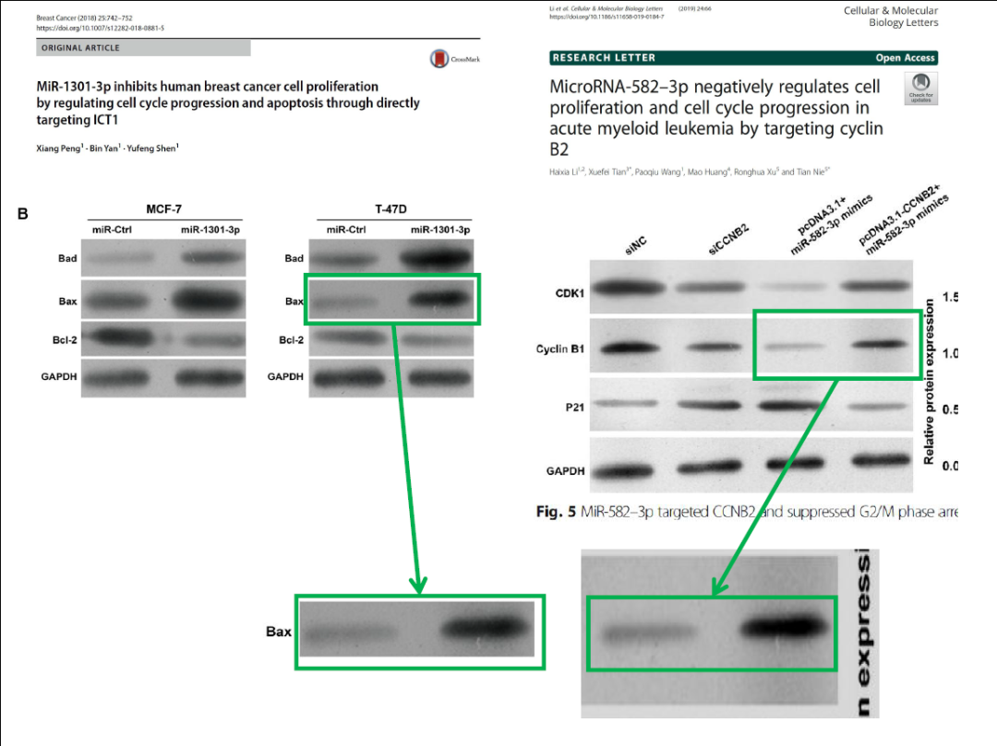

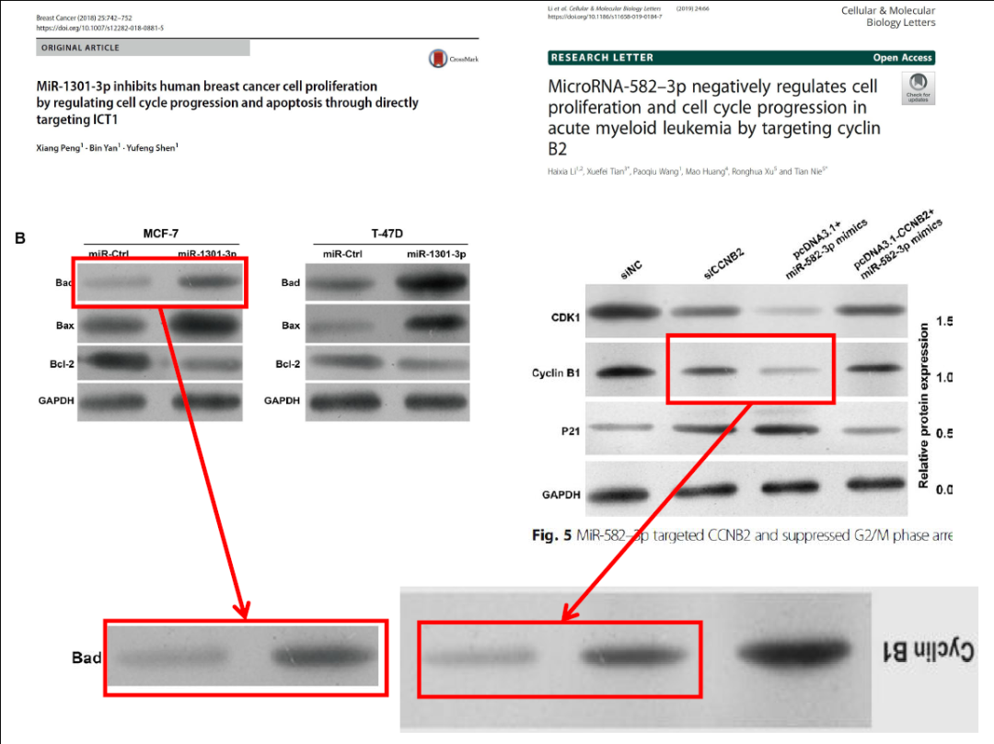

**#2 图4A和图5的WB条带图相似。**

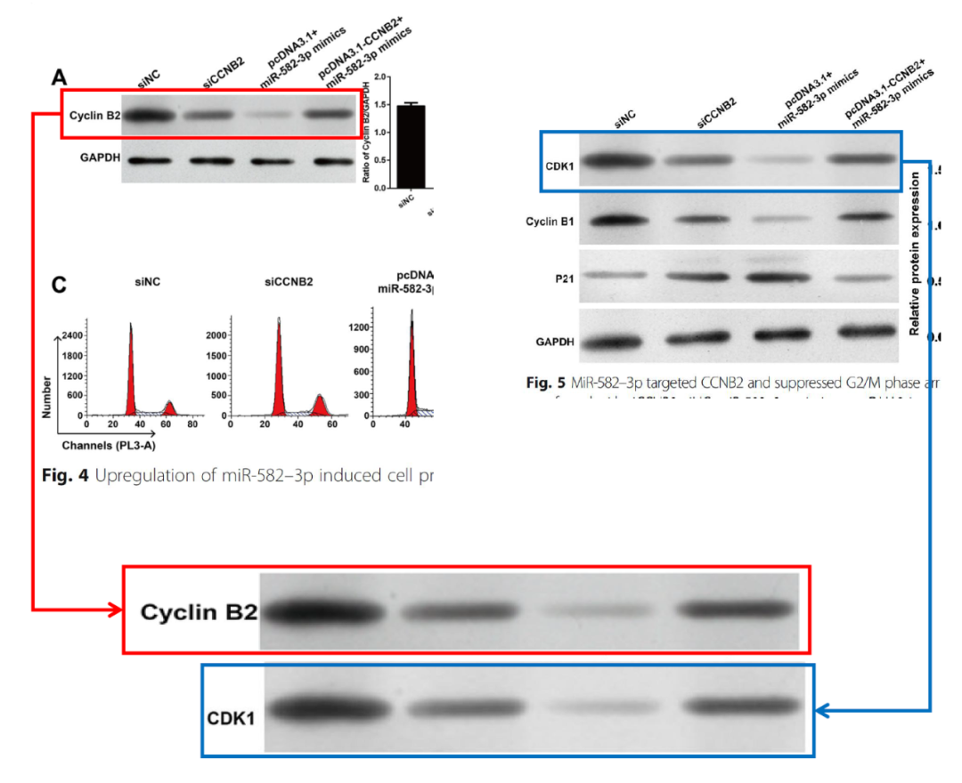

**#2 图3C,E和Liu et al 2020的图2E,F、Zhang et al 2017的图2C图像面板重叠。**

Clockwise from left:

* Fig 3C,E.
* Fig 2E,F from "Downregulation of Transmembrane protein 40 by miR-138-5p Suppresses Cell Proliferation and Mobility in Clear Cell Renal Cell Carcinoma" (Liu et al 2020).
* Fig 2C from "Downregulation of NIMA?related kinase?7 inhibits cell proliferation by inducing cell cycle arrest in human retinoblastoma cells" (Zhang et al 2017).

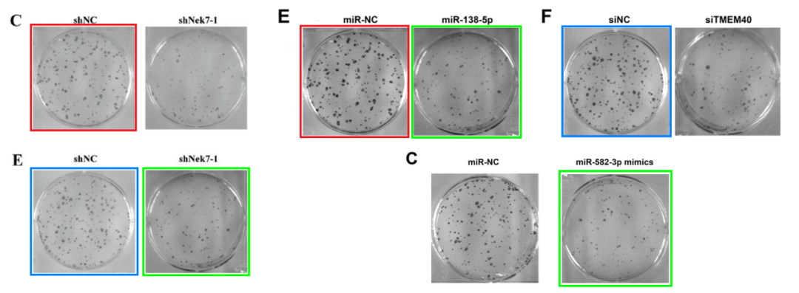

**Part.3**



**图像重复问题**

2025年4月18日撤回：主编撤回了这篇文章，因为这篇文章中的数据令人担忧。这些问题使文章的整体科学性受到质疑。文章发表后进行的调查发现了以下问题：

图 4A 中的 Cyclin B2 凝胶切片似乎与图 5 中的 CDK1 凝胶切片重叠；

图 5 中 Cyclin B1 凝胶切片的某些部分似乎与 [1] 中图 4B 中 Bad/MCF-7 和 Bax/T-47D 凝胶切片的某些部分重叠；

图 2C 中的 miR-582-3p 模拟细胞实验旋转后似乎与 [2] 中图 3E 中的 shNek7-1 细胞实验重叠。

因此，主编对这篇文章的研究完整性不再有信心。作者没有回复出版商的信件。

**参考文献：**

[1] Peng X, Yan B, Shen Y. MiR-1301-3p inhibits human breast cancer cell proliferation by regulating cell cycle progression and apoptosis through directly targeting ICT1. Breast Cancer. 2018;25:742–52. https://doi.org/10.1007/s12282-018-0881-5.

[2] Zhang J, Wang L, Zhang Y. Downregulation of NIMA-related kinase-7 inhibits cell proliferation by inducing cell cycle arrest in human retinoblastoma cells. Exp Ther Med. 2018;15:1360–6. https://doi.org/10.3892/etm.2017.5558.

**基金支持：**

* 湖南省中医药管理局重大项目（编号：201817）
* 中国博士后科学基金第64项一般项目（编号：2018 M642982）

**参考信息：**

https://pmc.ncbi.nlm.nih.gov/articles/PMC6894134/

https://pubpeer.com/publications/48164ADD4506681DB6F798036747FC